|  |  |  |
| --- | --- | --- |
| **Газета Муниципального автономного дошкольного образовательного**  **учреждения детского сада «Жемчужинка»**    ***C:\Users\мси\Desktop\logotip.jpg*** | | |
| Ежеквартальная газета | | **Июнь 2018 № 4** |
| **Читайте в номере:**  **«Праздники календаря»**  **Выпускной в детском**  **«До свиданья, детский сад!»**  **«Здравствуй , ЛЕТО!»**  **«Букварь здоровья»**  **«Советуют специалисты»**  **«Ребенок растет»**  **«Делаем вместе с детьми».** |  | |
| C:\Users\мси\Desktop\IMG_0019_cr.jpg | | |

|  |
| --- |
| **C:\Users\мси\Desktop\logotip.jpg** |

**Выпускной в детском саду «До свидания детский сад!»**

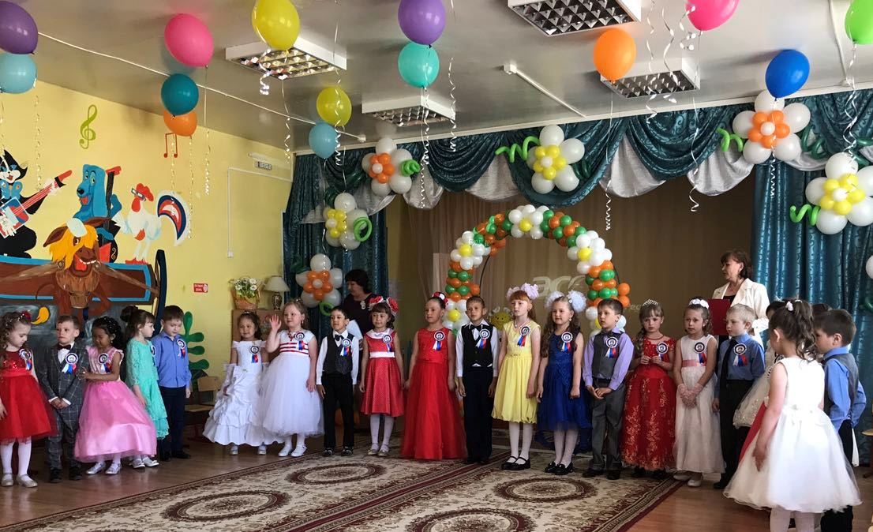 Ах, сколько раз в просторном зале

Мы с вами праздники встречали!

Но этот ждали столько лет!!!

И вот настал торжественный момент!

Мы наших милых малышей

Сегодня в школу провожаем!

Добра и счастья им желаем!

Выпускной балл в детском саду — это первое самостоятельное подведение итогов, осознание достижений и волнующее ожидание предстоящих событий, одновременно радостное и немножко грустное мероприятие. Это и прощание с беззаботной порой, и ключик от дверей в интересный и увлекательный мир знаний, переход в школьную, более взрослую жизнь. В этот день ребята и педагоги подготовили прекрасный праздник, добрый, душевный с волшебством и чудесами. Дети пели песни, танцевали, читали стихи, демонстрировали знания и умения в весёлых конкурсах. Взрослые поддерживали ребят бурными аплодисментами и не скрывали радости, гордясь успехами своих чад.

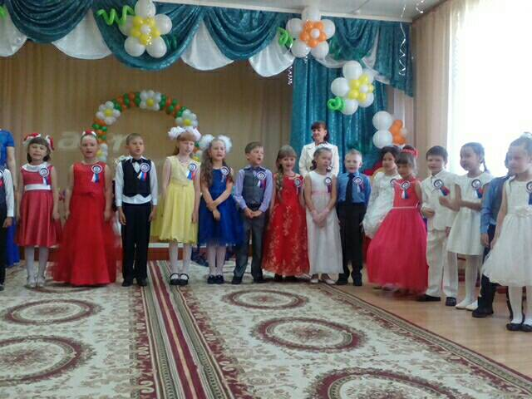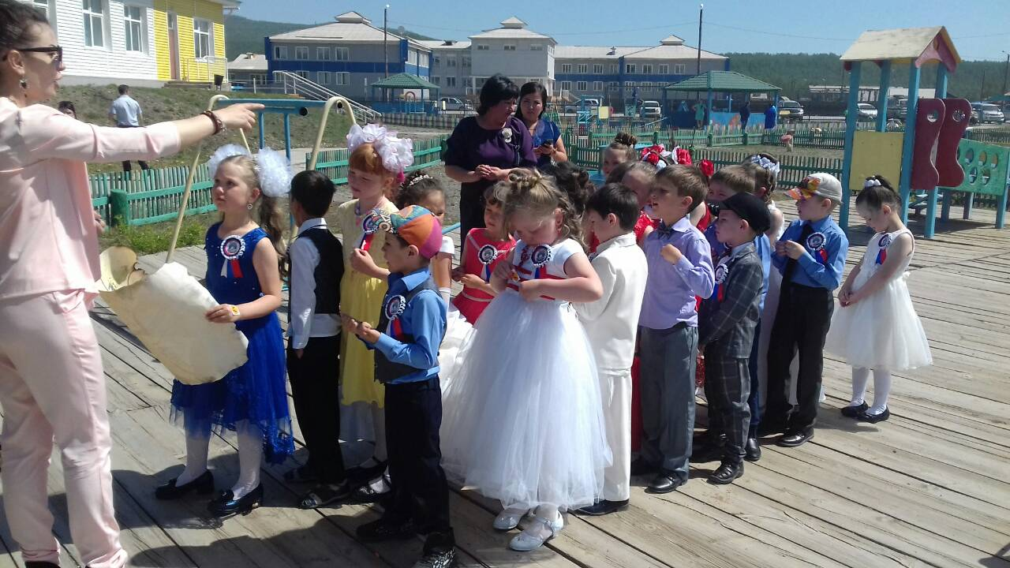

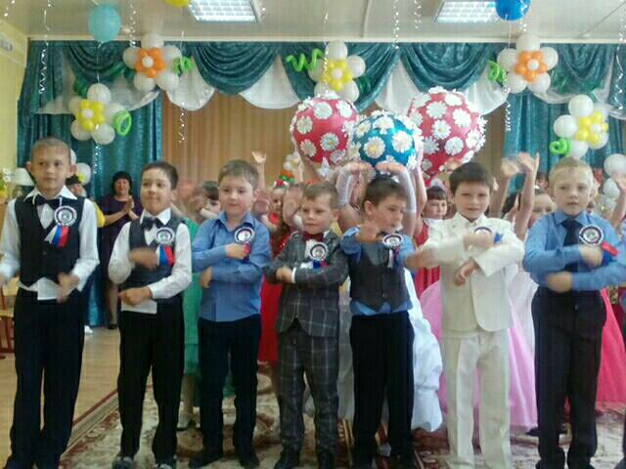Дорогие наши выпускники! Желаем вам успехов за школьными партами. Помните, что наши двери всегда открыты для вас! Удачи Вам в школьной жизни!

 

***« Здравствуй, лето!»***

***Лето – удивительная пора! Сколько радости приносят детям игры с песком и водой, солнечные ванны, хождение по траве, веселые соревнования. Как же сделать жизнь детей в этот период содержательной, познавательной и интересной? Как организовать деятельность детей так, чтобы это время стало для малышей незабываемым? Решить эти вопросы помогает интересная и разнообразная организация деятельности детей в летний период.***

***При ее планировании мы обязательно учитываем, что организовать летний отдых детей не значит предоставить им полную свободу в выборе, их необходимо объединять для коллективных занятий игр подвижных, малоподвижных, дидактических и др. Вот и стоит перед педагогами задача, как построить свою работу с детьми, чтобы им было интересно, познавательно и весело.***

***Кроме планирования организованных мероприятий наши педагоги стараются создать в ДОУ комфортную, удобную и эстетически оформленную развивающую среду, т.к. развитие ребенка зависит от того, как осуществляется процесс его воспитания, как организовано пространство, в котором он находится – в монотонном, однообразном или, наоборот, разнообразном, насыщенном, неординарном, изменяющимся, динамичном.***

***Утром, когда детвора приходит в детский сад первые, кто их встречает, это цветущие клумбы, одаривают всех своей красотой. Звучат веселые детские песни, на спортивной площадке идет утренняя зарядка, дающая детям заряд бодрости и веселья на целый день.***

***Затем завтрак и опять на площадку к своим игрушкам и интересным занятиям спешит наша детвора. Большую часть дня воспитанники проводят на свежем воздухе, где и реализуются все запланированные мероприятия. После веселых игр, соревнований, познавательных бесед ребята спешат порадовать себя вкусным и ароматным обедом.***

***В ходе реализации летней оздоровительной работы у детей отмечается повышенный интерес, они лучше и быстрее воспринимают полученную информацию, у них формируется здоровый образ жизни.***

***Первыми помощниками педагогов в их работе с детьми являются родители. Они вместе с ребятами разучивают стихи, песни. А это так нравится малышам, когда мамы и папы вместе с ними. Летом природа представляет большие возможности для развития познавательных способностей детей. Важно всемерно использовать благоприятные для укрепления здоровья детей условия летнего времени и добиться, чтобы ребенок окреп, поправился и закалился, научился понимать и полюбить удивительный, прекрасный мир растений и животных.***

***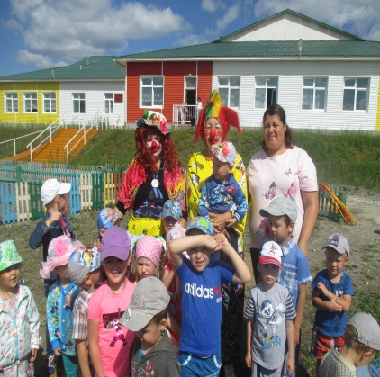***

***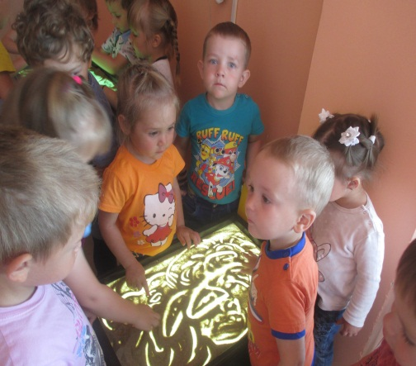 Вот и лето наступило,***

***Как мечтали мы о нем.***

***Мы забыли все, что было,***

***В сказке летней мы живем.***

***Нас зовут и луг, и поле,***

***Речка, лес и дачный рай.***

***Летом детям всем раздолье,***

***Отдыхай и загорай.***

 

***« Букварь здоровья»***

***- Здоровье – это психофизическая гармония.***

***- «Движение + Движение =формула здоровья».***

***- Гуляйте с ребенком в любую погоду! Игры на свежем воздухе активизируют обменные процессы, стимулируют работу сердца и легких, укрепляют защитные силы организма.***

***-Приучайте ребенка соблюдать режим дня, разумно чередовать нагрузки с отдыхом.***

***- Помните, нельзя сокращать время сна, требующееся для восстановления физического и психического здоровья.***

***- Позаботьтесь о полноценном, разнообразном и регулярном питании ребенка, необходимом для его роста и правильного развития.***

***Желаем здоровья***

***Вам***

***и Вашим детям!***

|  |
| --- |
| **C:\Users\мси\Desktop\logotip.jpg** |

**Ребенок растет.**

***Существует формула, по которой можно рассчитать, каким будет рост ребенка, когда он станет взрослым. Для этого нужно сложить рост папы и мамы, эту сумму разделить пополам. Затем, если нужно вычислить рост сына, то надо прибавить 6,5, а если дочери, то отнять 6,5 см.***

***Дети растут во сне. Первый скачок роста происходит обычно в возрасте 4-5 лет. Следующий, обычно в подростковый период. В это время дети растут быстро – в год до 8-10 см. Известно, - девочки «стартуют» раньше на 1-2 года, мальчики потом их догоняют.***

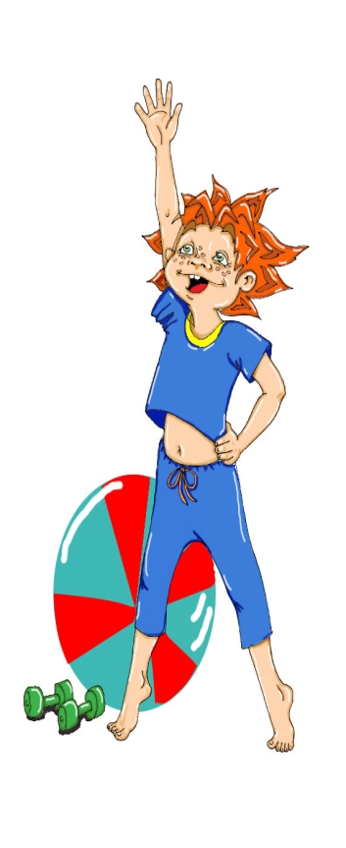***Рост ребенка во многом зависит от роста своих родителей, у невысоких людей, дети не могут быть надеждой сборной по баскетболу.***

***Но правильный, продуманный режим дня, ежедневные физические упражнения, активная оптимальная двигательная деятельность в течении дня способствуют развитию физических качеств, благотворно действуют на весь организм ребенка, формируют основные мышечные группы и системы организма, способствуют увеличению роста. Физически развитый, спортивный ребенок будет выше ростом своих родителей.***

|  |
| --- |
| **C:\Users\мси\Desktop\logotip.jpg** |

***Режим дня***

***Режим дня обеспечивает повторение гигиенических процедур в одно и то же время, что способствует постепенному формированию навыков и привычек культуры поведения и личной гигиены.***

***Умывание.***

 ***Детям должно быть удобно и приятно умываться. Размер куска мыла должен быть таким, чтобы ребенок мог свободно взять его руками. Взрослый должен показать, как пользоваться мылом, как вытираться полотенцем. Нельзя торопить малыша, тем более не следует выполнять это действие за него. Взрослый напоминает малышу перед умыванием закатать рукава, расстегнуть воротничок, умываться тщательно, вытираться досуха своим полотенцем.***

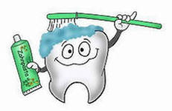***Уход за полостью рта.***

***В целях профилактики надо приучить детей после еды полоскать рот теплой водой. С 3-4 летнего возраста надо приучать чистить зубы. Необходимо приучать детей к твердой пище, это укрепляет челюстные мышцы. Грызть орехи – не рекомендуется. Два раза в год посещать зубного врача.***

***Пользование носовым платком.***

***В кармане всегда должен быть носовой платок. Если малышу регулярно вытирать грязный нос, то после 2-х лет он будет просить об этом сам. Важно научить детей правильно сморкаться, обучать этому нужно осторожно, не зажимая ребенку нос слишком сильно. Неприятные резкие движения взрослых, вызывающие у ребенка боль – основная причина нежелания детей приобщаться к гигиене.***

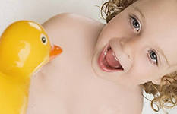***Купание.***

***Купание должно быть приятно малышу. Когда взрослые поступают бережно, то ничего, кроме приятных ощущений купание вызвать не может. Душ полезен после утреннего сна и гимнастики. Учите вытираться насухо. Раз или два в неделю ребенка моют особенно тщательно. Ноги надо мыть не только перед ночным, но и перед дневным сном, особенно летом.***

***Уход за волосами и ногтями.***

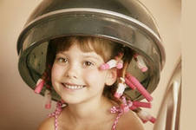***Малышам нужно подстригать волосы, чаще их мыть, причесывать не реже 2 раз в день. У каждого своя расческа. Ногти дошкольникам подстригают взрослые.***

***Приучение к опрятности.***

***Воспитать у ребенка привычку быть чистым не сложно. Главное - делать это последовательно.***

***Главная роль в формировании навыков гигиены – личный пример взрослых.***\*\*\*\*\*\*\*\*\*\*\*\*\*\*\*\*\*\*\*\*\*\*\*\*\*\*\*\*\*\*\*\*\*\*\*\*\*\*\*\*\*\*\*\*\*\*\*\*\*\*\*\*\*\*\*\*\*\*\*\*\*\*\*\*\*\*\*\*\*\*\*\*\*\*

***МАДОУ детский сад «Жемчужинка» Тираж 50***

Номер подготовили: Эпова М.В. Ощепкова Н.А., Давыдова А.А. Любая перепечатка издания является нарушением

авторских прав и преследуется по закону

Редактор: Эпова М.В.

**1.**